**Инструкция администратора учебного заведения**

1. Назначение инструкции

Настоящая инструкция ориентирована на администраторов средних учебных заведений г. Санкт-Петербурга (далее - «Администратор школы»). Документ описывает административные функции системы видеоконференцсвязи (далее - «Система», «ВКС») на уровне учебного заведения, включающие управление учителями и учебными комнатами.

1. Подключение к серверу и настройка профиля

Система ВКС доступна по URL: <https://78.iamatschool.online/>

Администратор школы авторизуется в системе, используя логин и пароль, полученные по электронной почте на основании данных, предоставленных в Комитет по образованию Санкт-Петербурга :

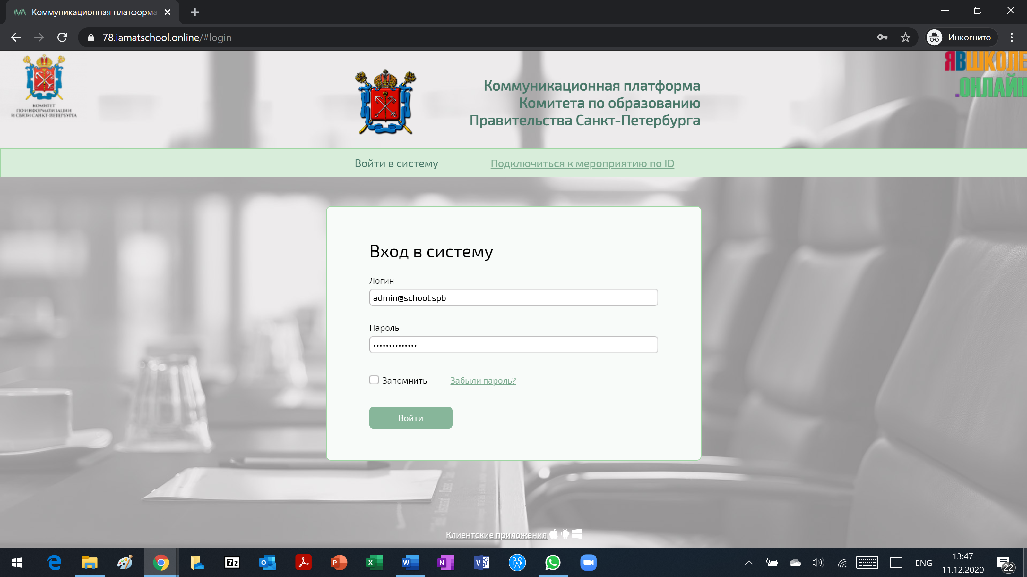

После нажатия на кнопку «Войти» возможен запрос браузера на предоставление разрешения доступа к камере и микрофону. Во всплывающем окне нажмите на кнопку «Разрешить».

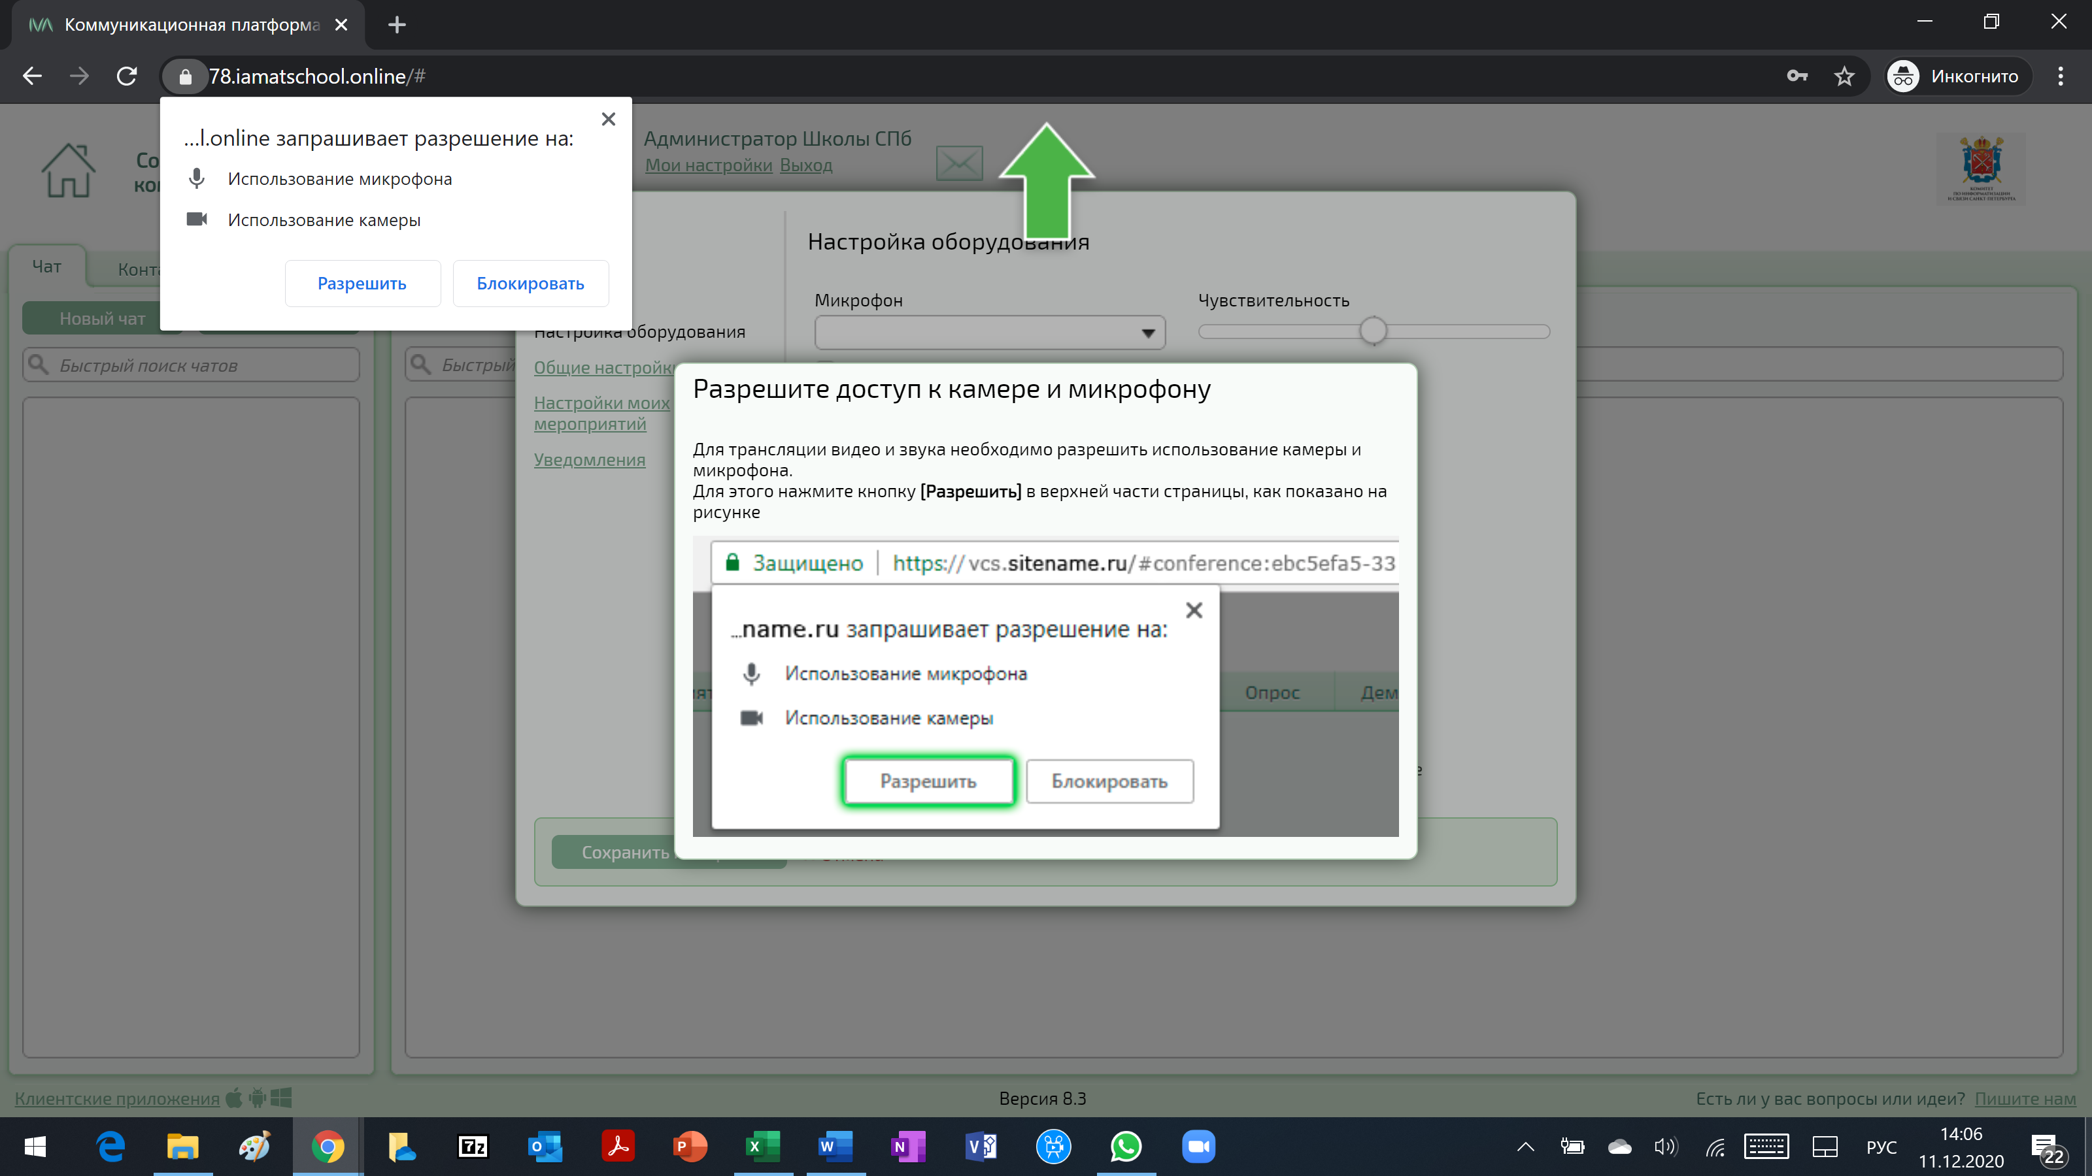

Нажав на ссылку «Мои настройки» рядом с логином, администратор школы может внести изменения в свой профиль:

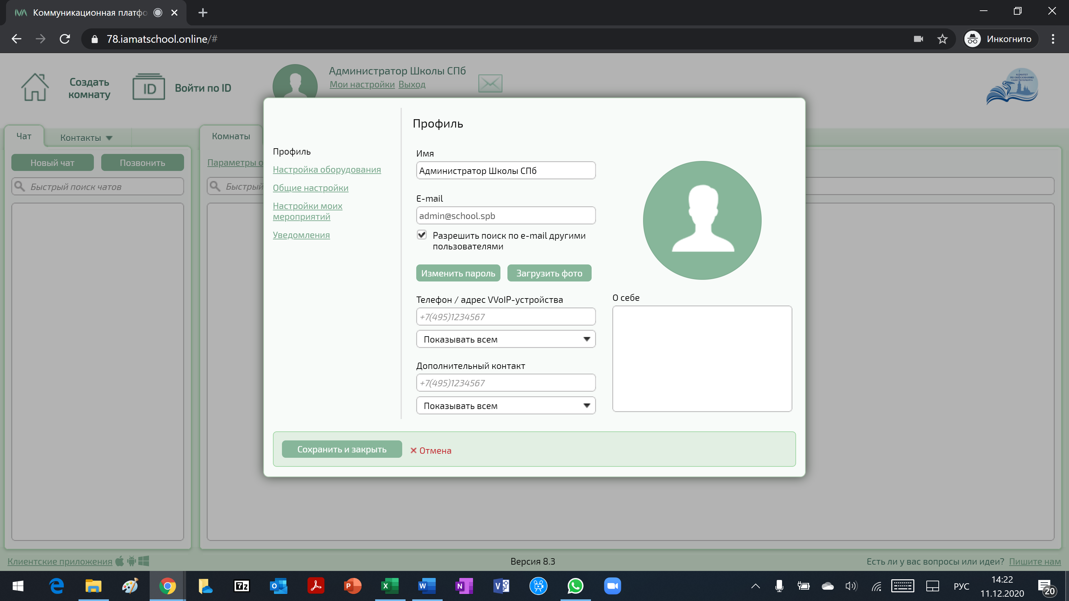

В открывшемся окне нажмите на ссылку «Настройка оборудования» и проверьте, корректно ли выбраны микрофон, видеокамера и динамики. При необходимости измените выбранные устройства.

4

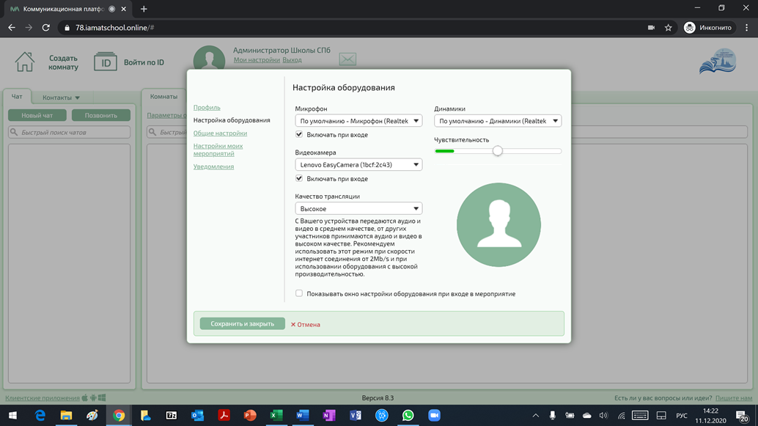

1. Подключение к серверу видеоконференцсвязи

Администратор школы может брендировать мероприятия и комнаты, заменив «Логотип – Окно мероприятия 72х36 рх» на логотип школы.

В разделе «Настройка моих мероприятий» нажмите на кнопку «Загрузить» :

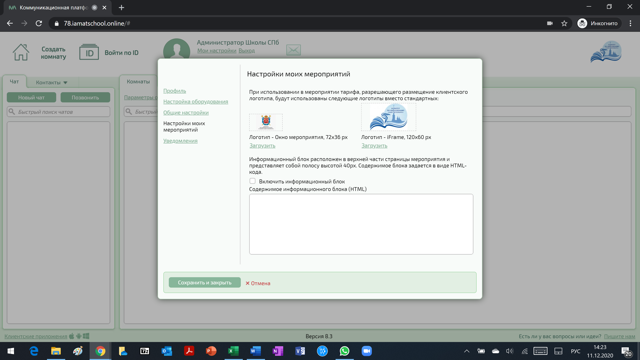

Далее выберите файл логотипа и нажмите на кнопку «Открыть»:

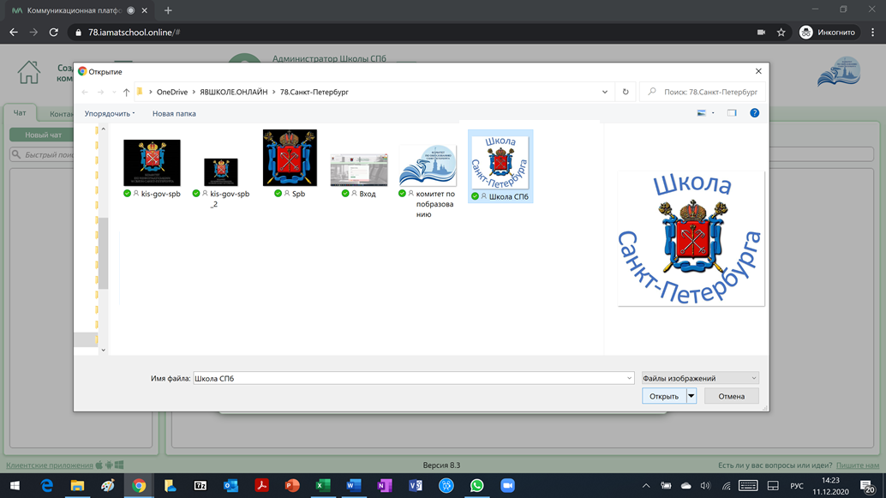

Логотип изменен. Нажмите на кнопку «Сохранить и закрыть»:

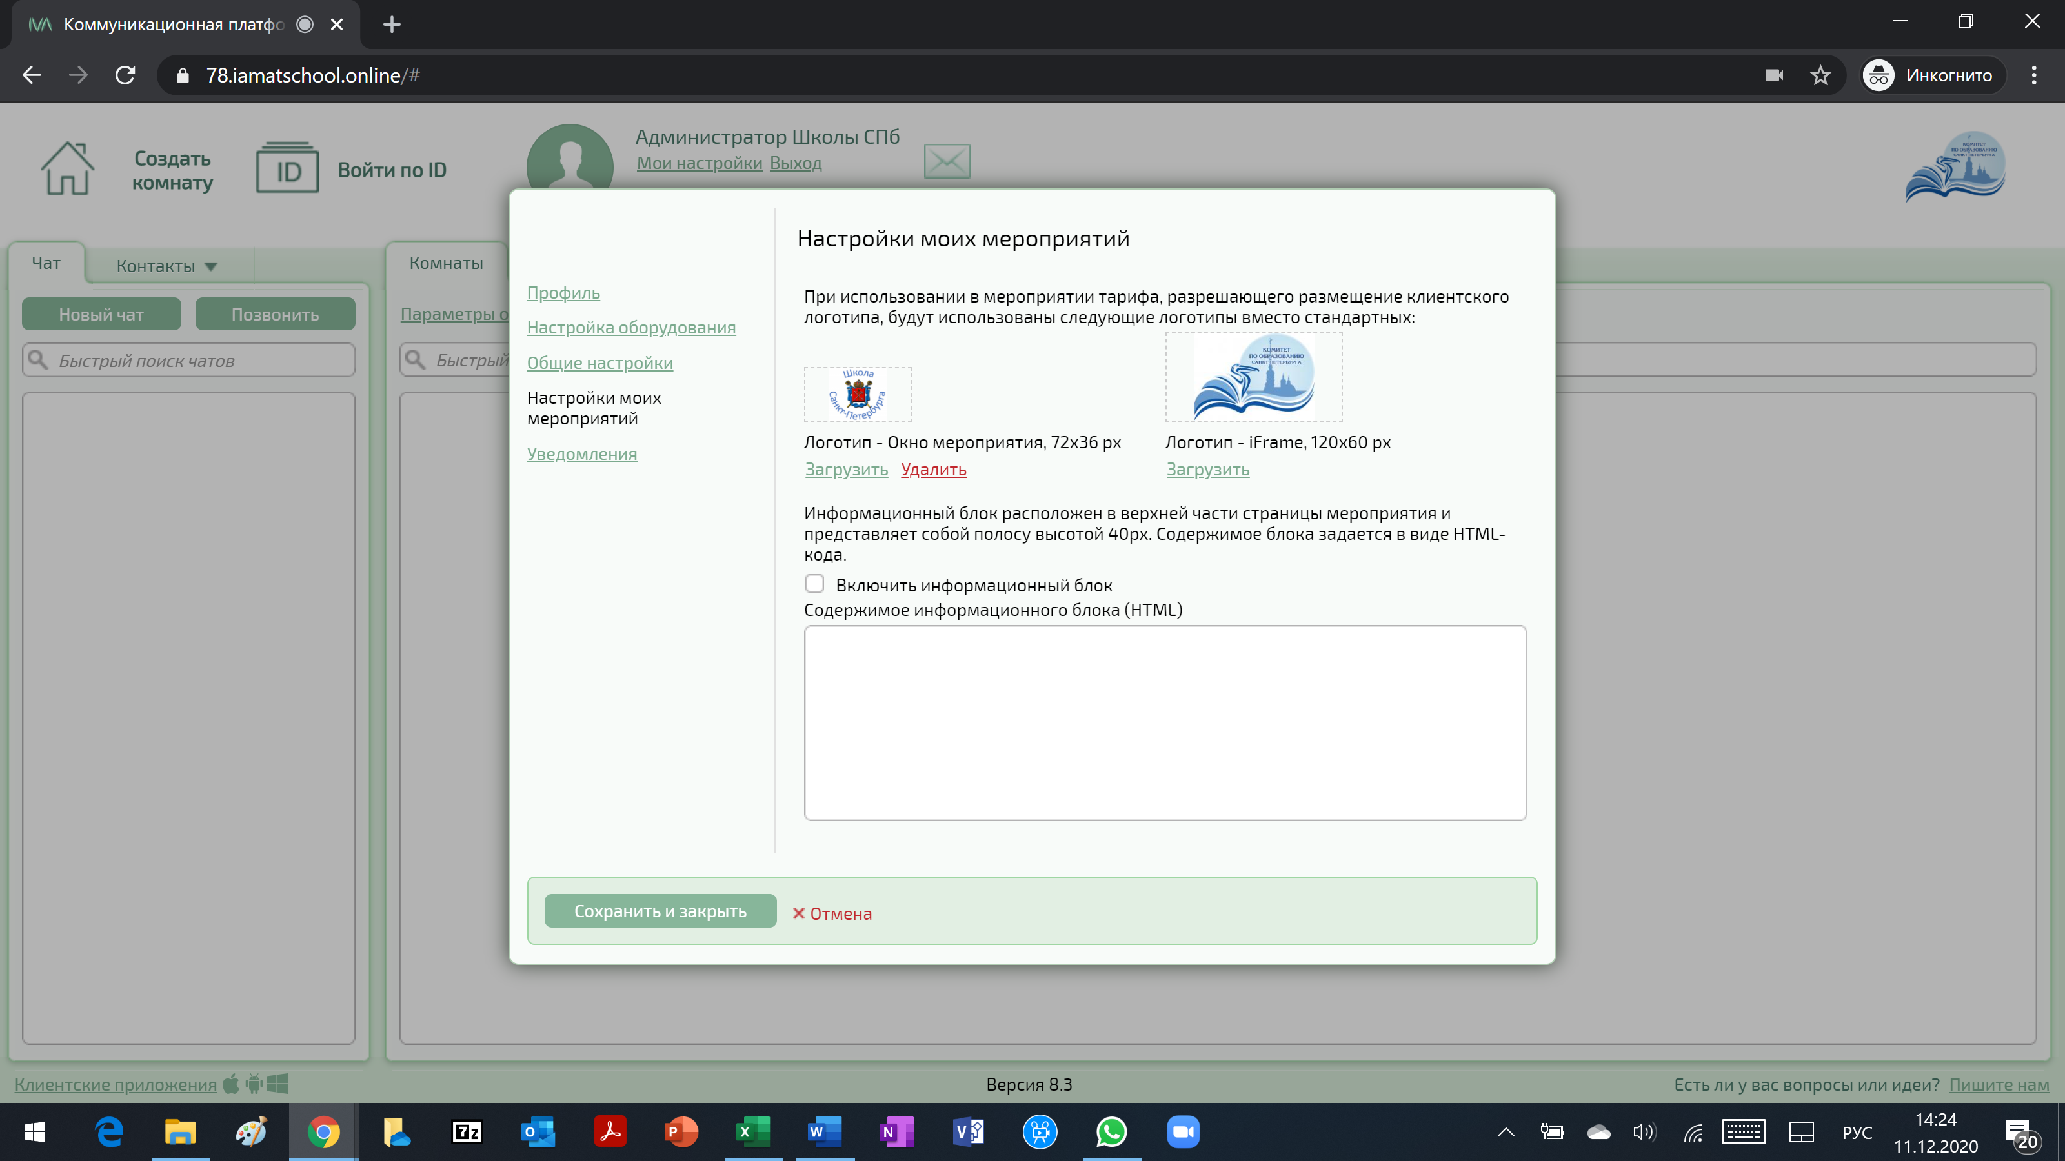

1. Регистрация учителей

Все преподаватели учебного заведения, планирующие проводить удаленные учебные занятия, должны быть зарегистрированы в системе ВКС. Администратор школы осуществляет регистрацию учителей согласно данному разделу инструкции.

Для регистрации учителей в системе необходимо перейти в раздел «Администрирование» и нажать на иконку на верхнем уровне иерархии:

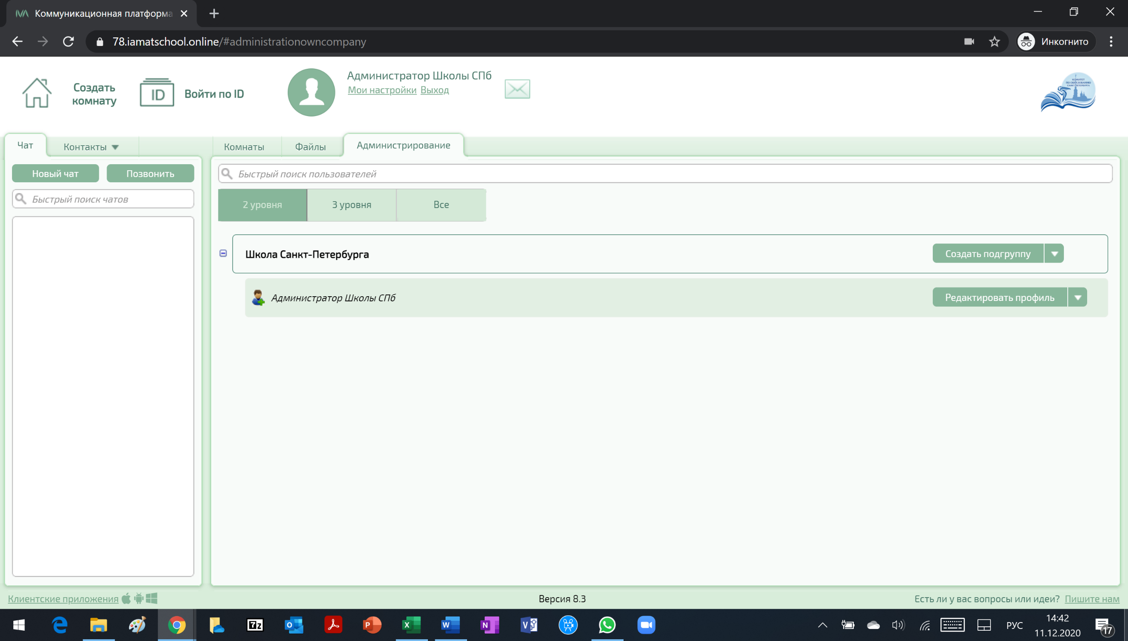

10

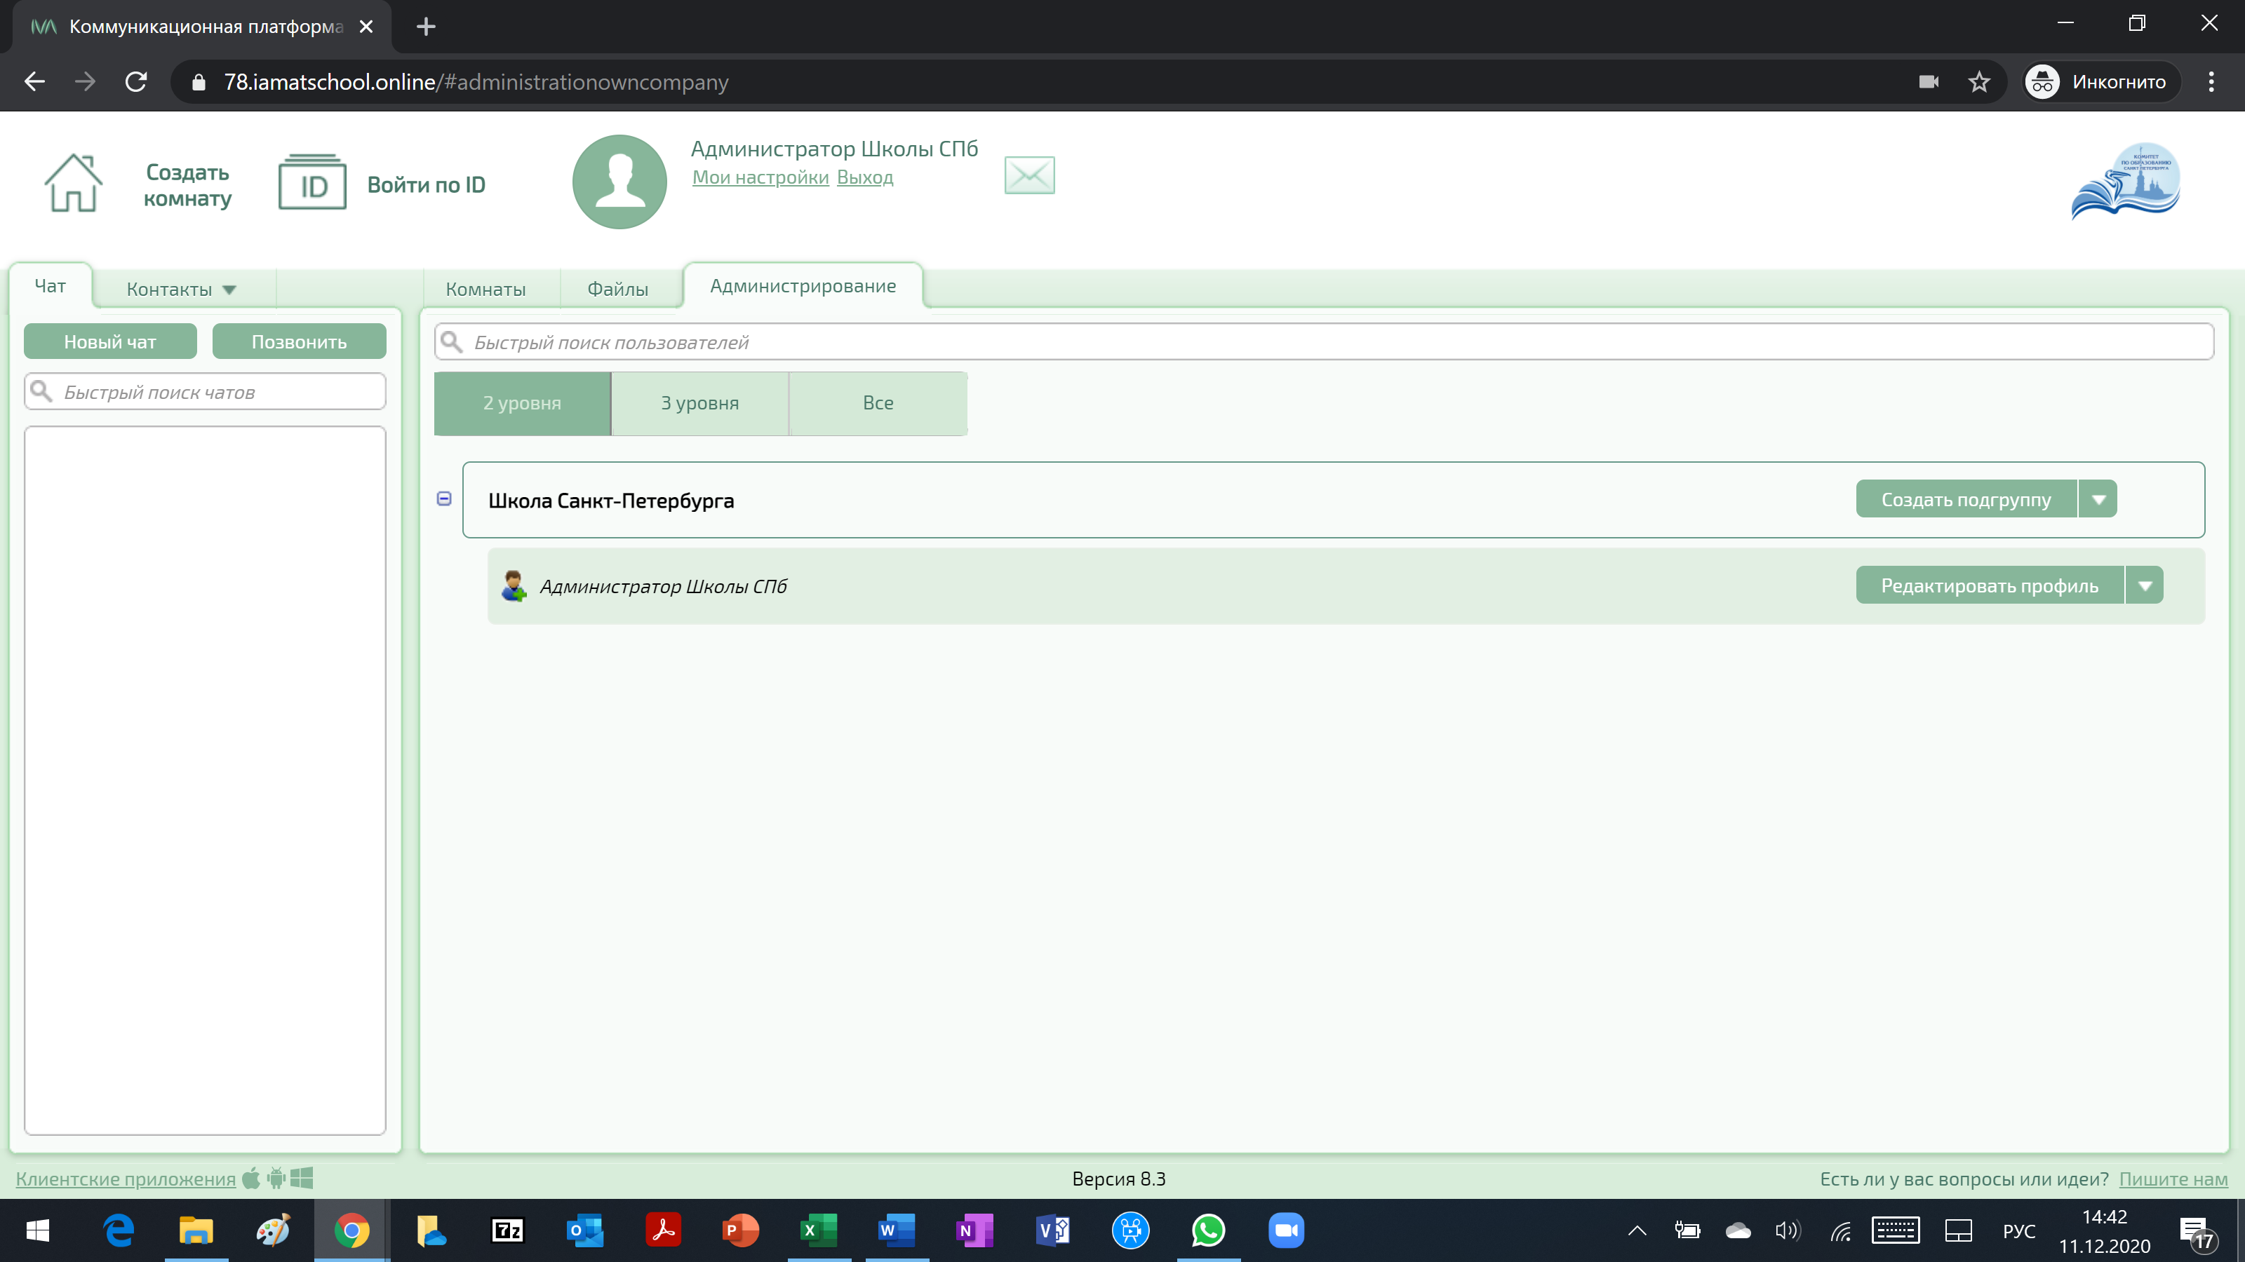

Далее нажмите на кнопку «Создать пользователя»

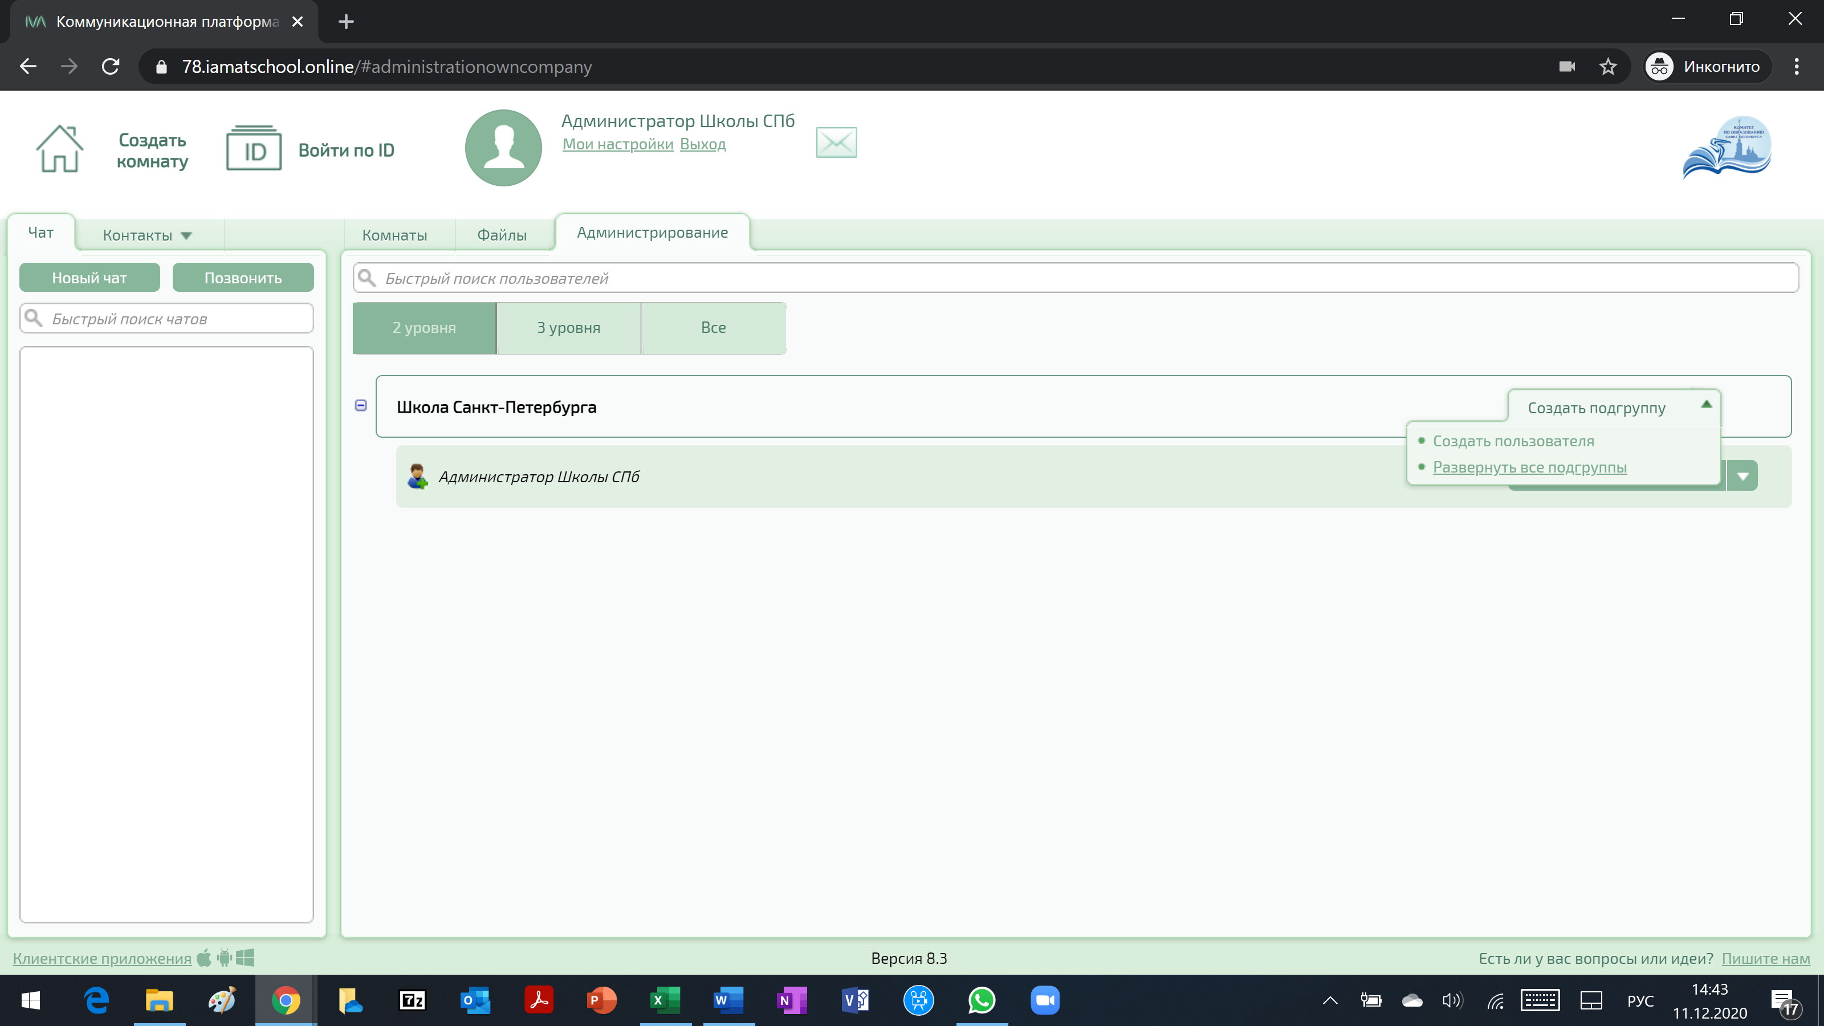

Для каждого учителя укажите e-mail и ФИО, затем нажмите на кнопку «Добавить».

Поле «Телефон / VVoIP-адрес» оставьте пустым.

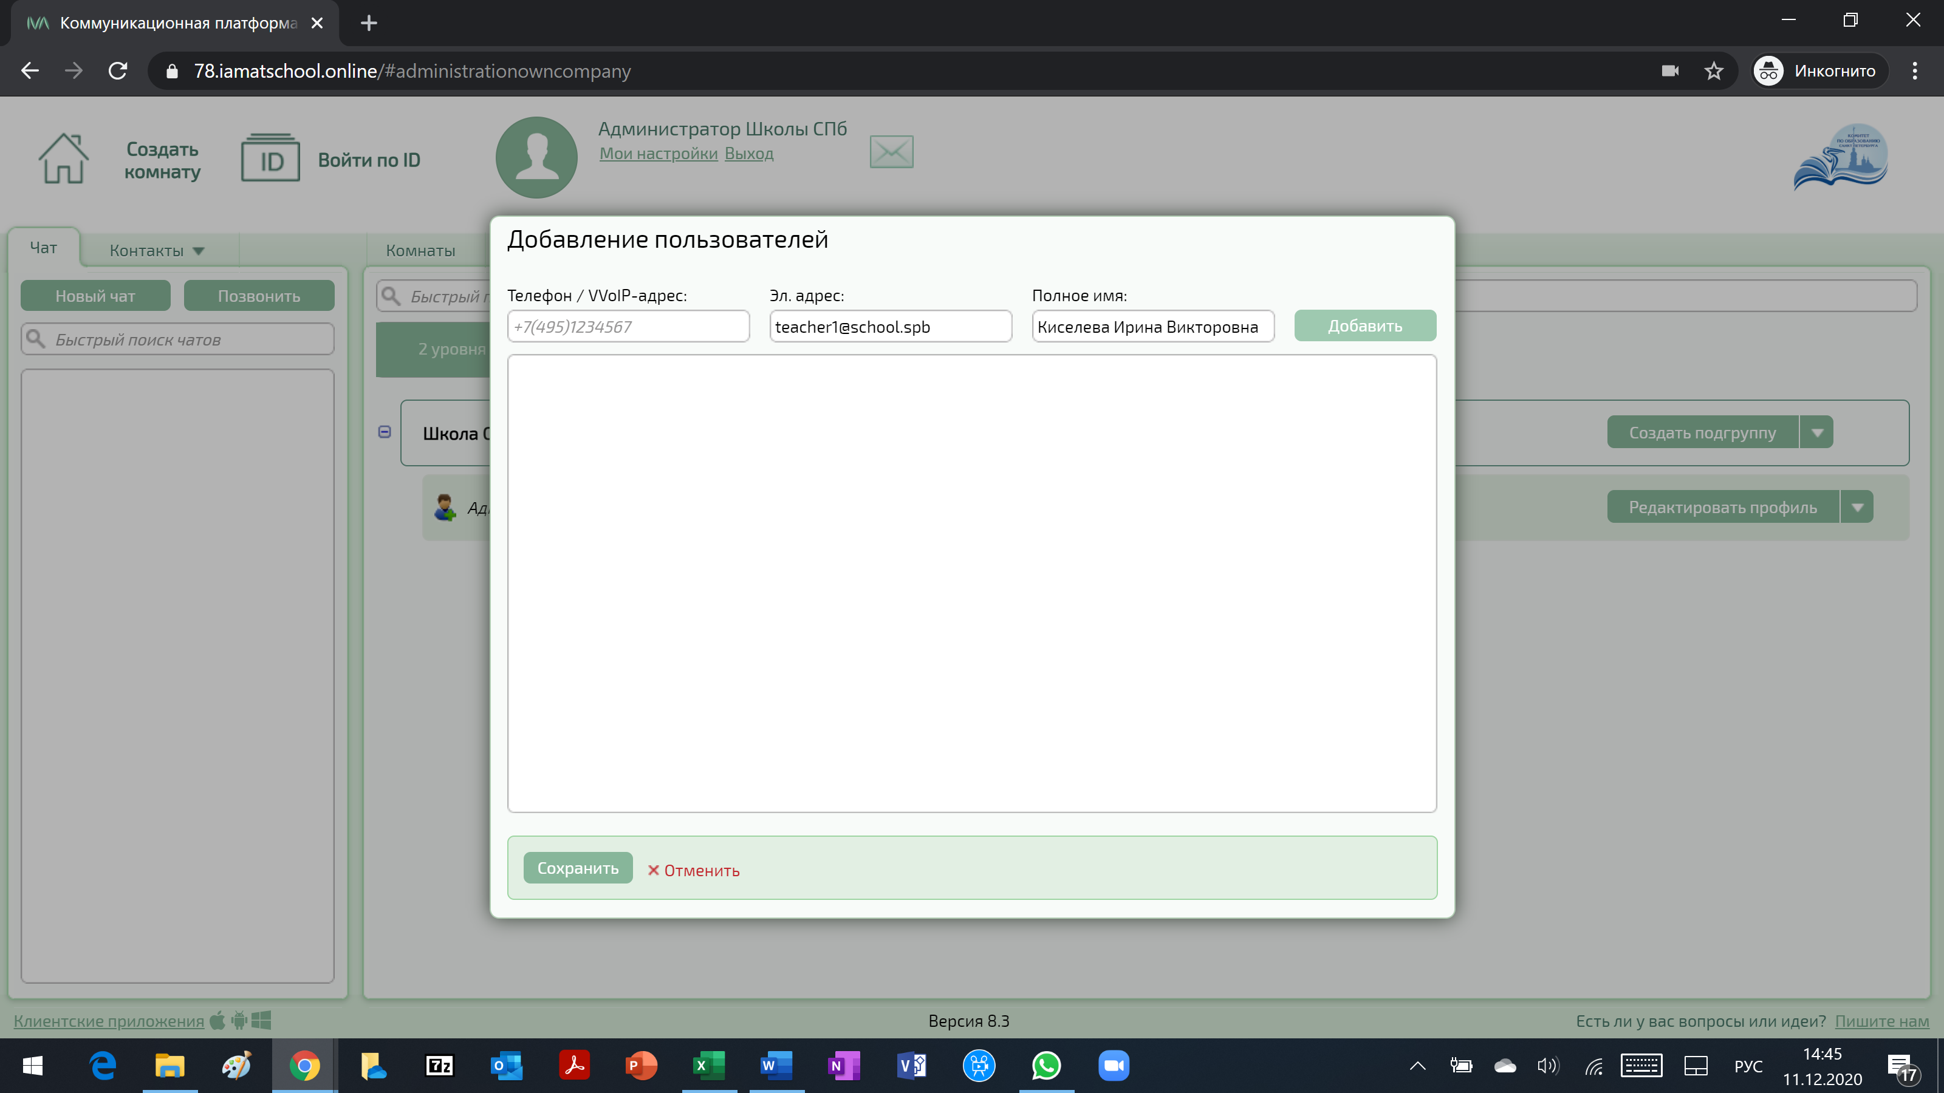

После ввода данных всех учителей нажмите на кнопку «Сохранить».

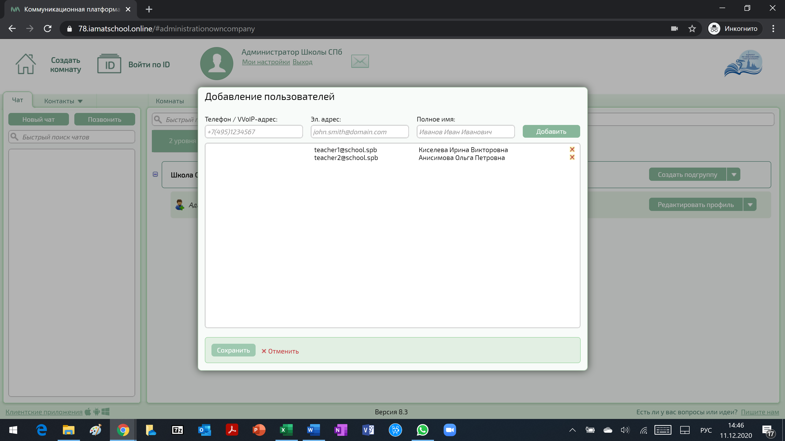

Учетные данные (логин, пароль) учителя получат автоматически в письме от системы ВКС.

Поскольку система ВКС направляет пароль и другую важную информацию на e-mail, заданный при регистрации, следует указывать реальные адреса электронной почты (личные или служебные), к которым у учителей есть доступ.

13

Перечень заведенных учителей доступен у администратора школы на вкладках «Контакты» и «Администрирование»:

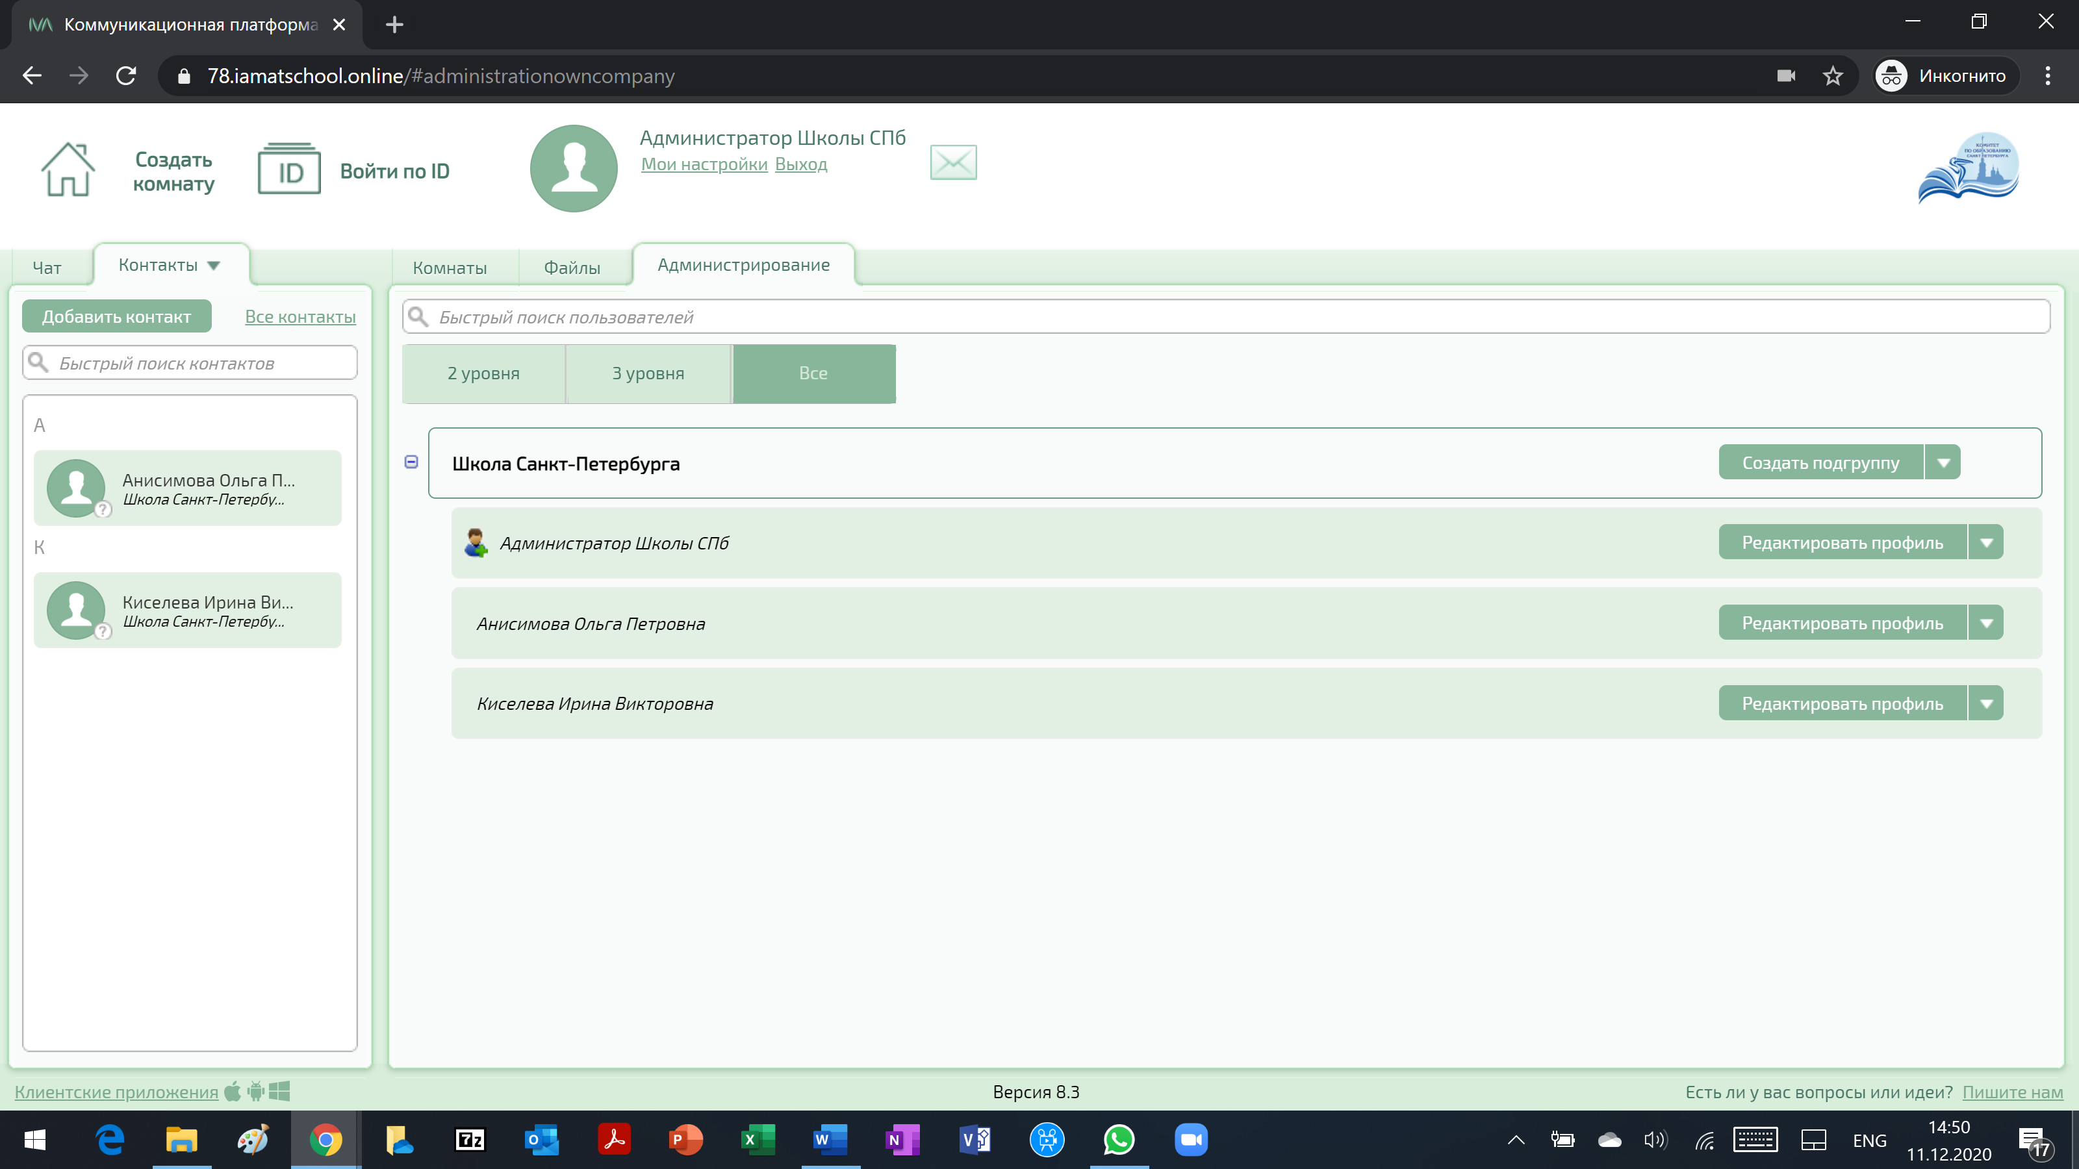

Для удобства учителей можно объединять в группы (например, по методическим отделениям или преподаваемым предметам). Система поддерживает многоуровневую иерархию групп.

Иерархия групп пользователей не является глобальной: каждый администратор школы (если их несколько) видит ту иерархию, которую он создал.

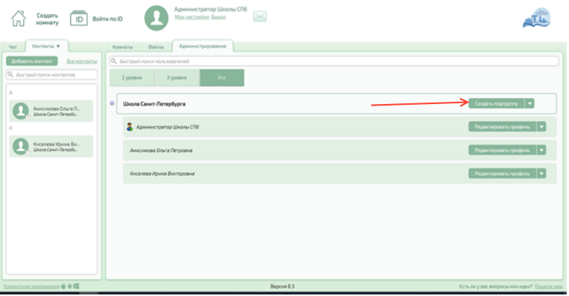

Регистрация учащихся в системе ВКС не предполагается - они посещают учебные занятия по ссылкам и идентификаторам, предоставляемым учителями.

В профиле учителя укажите преподаваемый предмет и информацию о классном руководстве. Данная информация указывается в поле «Описание», открываемое по кнопке «Редактировать профиль»:

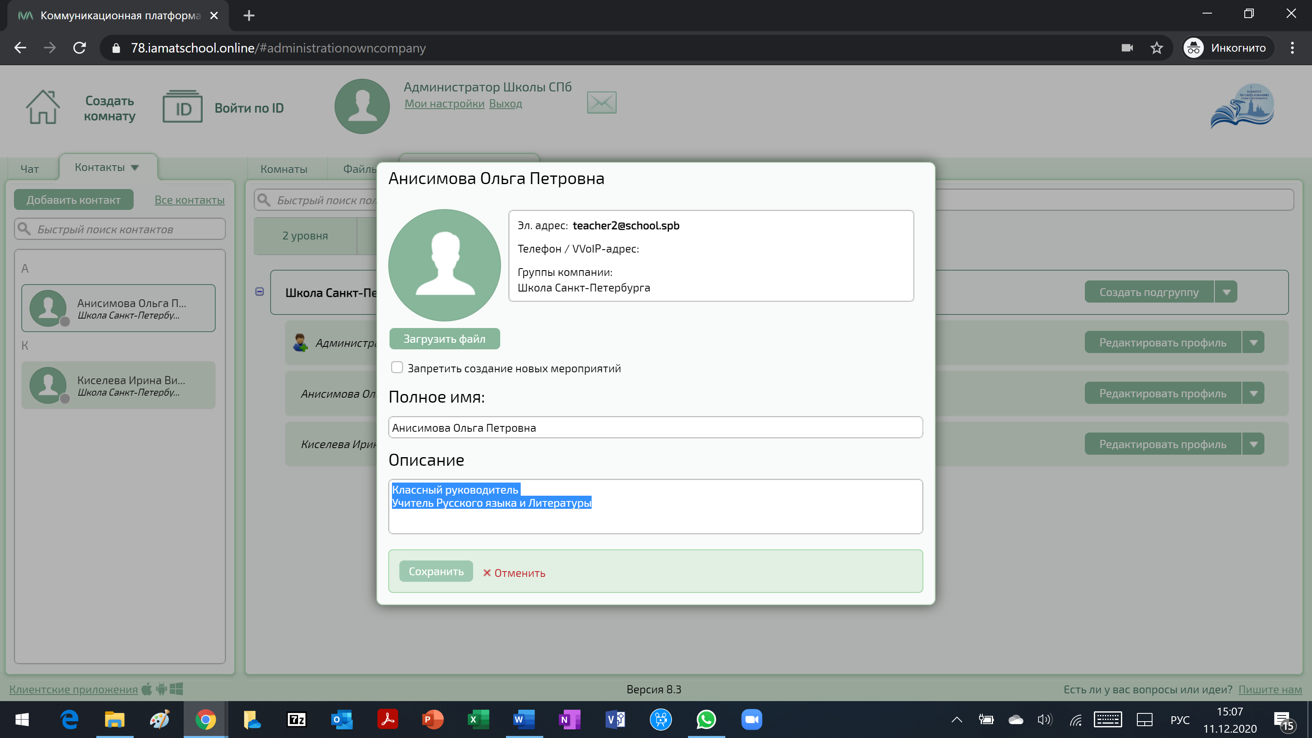

1. Создание комнат видеоконференцсвязи (ВКС)

5.1. Виды комнат ВКС

Система ВКС поддерживает следующие виды комнат:

* Классные кабинеты (шаблон «Урок») - для проведения учебных занятий.
* Служебные комнаты (шаблон «Конференция») - для проведения организационных собраний.

5.2. Классные кабинеты

Для каждого учебного класса, переведенного на дистанционный формат обучения, в системе ВКС создается отдельный классный кабинет. Названия классных кабинетов соответствуют названиям классов: 8а, 10б и т.д.

Для дисциплин, предполагающих разделение класса на подгруппы, создаются отдельные кабинеты по подгруппам, например: 8а гр1, 10б гр2 и т.д.

Если подгруппы для разных дисциплин отличаются, допускается дальнейшая детализация классных кабинетов: 8а информатика гр1, 10б физика гр 2.

Для создания классного кабинета нажмите на кнопку «Создать комнату», введите назваие комнаты согласно правилам, приведенным в предыдущих абзацах, добавьте сведения о классе и классном руководителе в поле «Более подробное описание комнаты».

Обратите внимание, что при создании классных комнат используется шаблон «Урок».

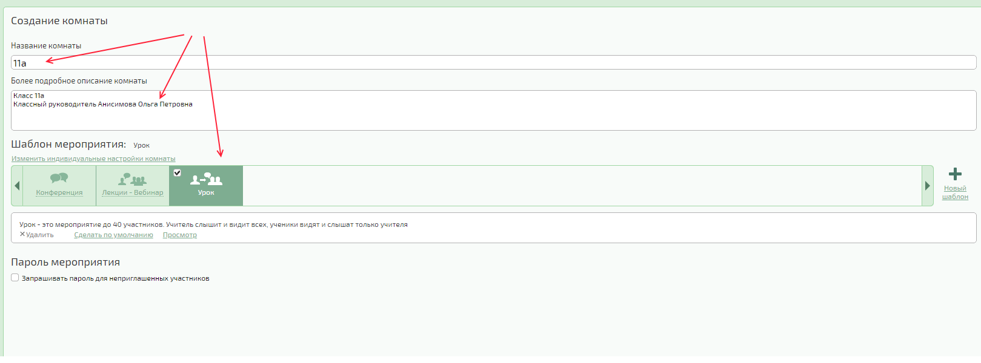

В создаваемый классный кабинет добавьте классного руководителя, а также всех учителей, проводящих уроки для данного класса.

Для этого нажмите на ссылку «Добавить участника» в правом верхнем углу экрана...

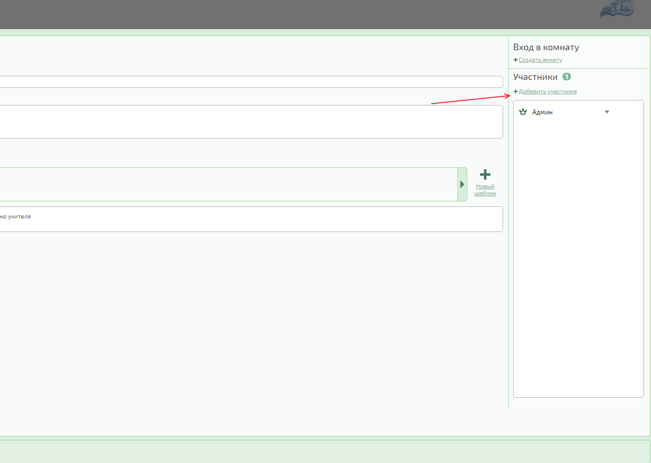

...в открывшемся окне выберите классного руководителя и учителей, преподающих дисциплины данному классу...

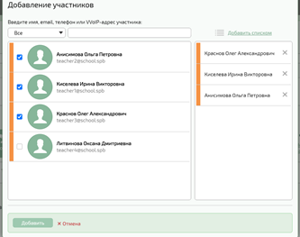

... и назначьте выбранным учителям следующие права: классному руководителю - модератора, остальным учителям - докладчика:

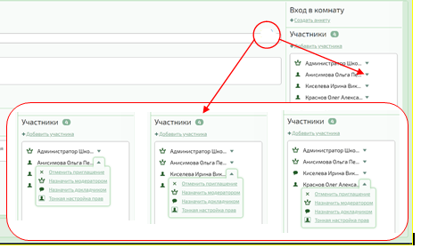

Порядок проведения учебных занятий в системе видеоконференцсвязи изложен в отдельных методических материалах «Инструкция учителя» и «Инструкция учащегося».**5.3. Служебные комнаты**

Помимо классных комнат для проведения уроков, система предоставляет возможность проведения организационных мероприятий: педсоветов, родительских собраний и пр. Для проведения мероприятий данного вида создаются служебные комнаты: по одной на каждый тип мероприятия.

Заведение служебных комнат осуществляется по аналогии с классными кабинетами (см. п. 5.2), однако при их создании выбирается шаблон «Конференция»:

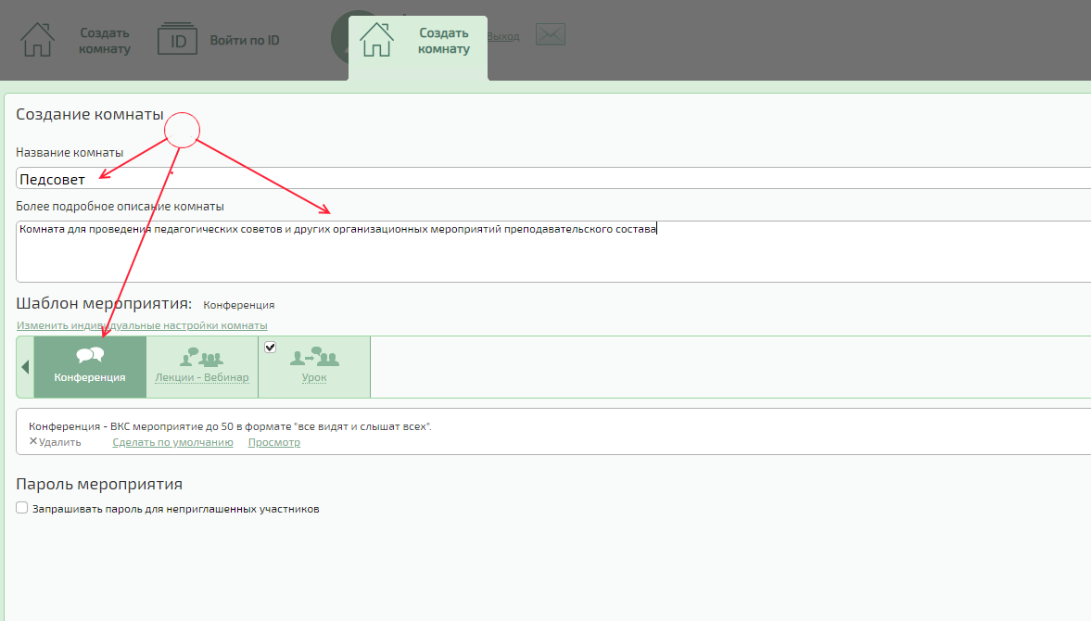

В создаваемое мероприятие добавьте всех учителей вашей школы:

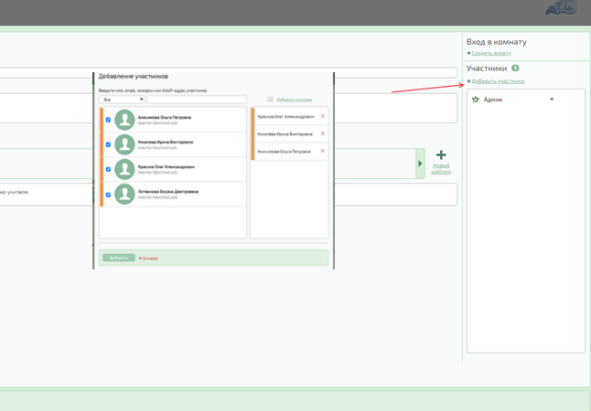

... и назначьте всем учителям права докладчика:



Порядок проведения учебных занятий в системе видеоконференцсвязи изложен в отдельном методическом материале «Инструкция учителя».